TRƯỜNG ĐẠI HỌC BÁCH KHOA HÀ NỘI
Viện Công nghệ thông tin và Truyền thông

Tài liệu mô tả thiết kế phần mềm
(Software Design Description)

HỆ THỐNG THUÊ XE ĐIỆN TỬ
ECOBIKE
Môn: Thiết kế và xây dựng phần mềm

Nhóm 8

Giáo viên hướng dẫn: TS. Nguyễn Thị Thu Trang
Danh sách sinh viên: 1. Lê Thế Nam – 20173265
2. Vũ Trung Nghĩa – 20173284
3. Nguyễn Thanh Nhã - 20170103

Hà Nội, ngày … tháng … năm …
Mục lục
Mục lục 1
1 Giới thiệu 2
1.1 Mục đích 2
1.2 Phạm vi 2
1.3 Từ điển thuật ngữ 2
1.4 Tham khảo 2
2 Thiết kế kiến trúc 2
2.1 Lựa chọn kiến trúc phần mềm 2
2.2 Thiết kế tổng quan 2
2.3 Thiết kế chi tiết gói 3
2.4 Biểu đồ tương tác 4
2.4.1 Biểu đồ tương tác cho UC001 – Xem thông tin xe trong bãi 4
2.4.2 Biểu đồ tương tác cho UC002 – Thuê xe: 5
2.4.3 Biểu đồ tương tác cho UC03 – Trả xe: 7
3 Thiết kế giao diện 8
3.1 Giao diện với thiết bị phần cứng 8
3.2 Giao diện với phần mềm khác 8
3.3 Giao diện người dùng 8
3.3.1 Biểu đồ dịch chuyển màn hình 8
3.3.2 Thiết kế giao diện 9
4 Thiết kế lớp 20
4.1 Biểu đồ lớp thiết kế 20
4.2 Thiết kế lớp chi tiết 20
4.2.1 Thiết kế lớp XYZ 20
4.2.2 Thiết kế lớp ABC 20
5 Thiết kế mô hình dữ liệu 21
5.1 Mô hình dữ liệu mức khái niệm 21
5.2 Mô hình dữ liệu mức logic 22
5.3 Thiết kế chi tiết 22
5.3.1 Thành phần ‘Dock’: 22
5.3.2 Thành phần ‘bike’: 23
5.3.3 Thành phần ‘user’: 23
5.3.4 Thành phần ‘paymenttransaction’: 23
5.3.5 Thành phần ‘rentbiketransaction’: 23
5.3.6 Thành phần ‘card’: 24

Giới thiệu

Mục đích
Tài liệu này đưa ra mô tả chi tiết về thiết kế kiến trúc, thiết kế giao diện, thiết kế cơ sở dữ liệu cũng như thiết kế chi tiết lớp cho từng chức năng và các thành phần trong hệ thống. Tài liệu giúp cho người lập trình viên, testers, maintainers, … có cái nhìn cụ thể chi tiết về phần mềm để dễ dàng trong quá trình xây dựng.
Tài liệu dành cho các bên liên quan (stakeholder) và các nhà phát triển phần mềm.

Phạm vi
Phương pháp thiết kế được sử dụng cho phần mềm đó là thiết kế hướng đối tượng. Hệ thống được nhìn nhận như một bộ các đối tượng. Hệ thống được phân tán, mỗi đối tượng có thông tin và trạng thái của riêng nó. Đối tượng được mô tả thông qua một bộ các thuộc tính xác định trạng thái của nó và các phép toán thực hiện trên đó. Mỗi đối tượng là một khách thể của một lớp mà lớp được xác định bởi thuộc tính và các phép toán của nó. Nó được thừa kế từ một vài lớp đối tượng cấp cao hơn, sao cho định nghĩa nó chỉ cần nêu đủ các khác nhau giữa nó và các lớp cao hơn nó. Các đối tượng liên lạc với nhau chỉ bằng trao đổi các thông báo.
Hệ thống ngoài được liên kết tương tác đối với hệ thống này là Interbank và API Barcode Converter. Interbank phụ trách các thanh toán “pay” và “refund” trong quá trình giao dịch thuê xe của khách hàng được diễn ra. Còn API Barcode Converter phụ trách chuyển đổi mã barcode thành mã xe tương ứng để hệ thống tiền hành kiểm tra và thực hiện nghiệp vụ cần thiết.

Từ điển thuật ngữ:
STT | Thuật ngữ | Giải thích | Ví dụ | Ghi chú
1 | API | API là các phương thức, giao thức kết nối với các thư viện và ứng dụng khác. Nó là viết tắt của Application Programming Interface – giao diện lập trình ứng dụng. API cung cấp khả năng cung cấp khả năng truy xuất đến một tập các hàm hay dùng. Và từ đó có thể trao đổi dữ liệu giữa các ứng dụng | google translate api | API được thiết kế đơn giản và dễ dùng

Tham khảo
1. Slide môn học Thiết kế và xây dựng phần mềm – giảng viên TS. Nguyễn Thị Thu Trang

Thiết kế kiến trúc

Lựa chọn kiến trúc phần mềm
Mục này có độ dài từ một đến ba trang. Sinh viên cần lựa chọn kiến trúc phần mềm cho ứng dụng của mình như: kiến trúc ba lớp, MVC, MVP, SOA, Microservice, v.v. Minh hoạ kiến trúc phần mềm bằng hình ảnh trực quan, rồi giải thích về kiến trúc đó. Vẽ sự tương tác giữa các thành phần trong kiến trúc đó bằng biểu đồ tương tác (chỉ 1 biểu đồ tương tác chung cho kiến trúc này, chưa đi vào chi tiết use case nào).

Thiết kế tổng quan
Sinh viên vẽ biểu đồ gói UML (UML package diagram), nêu rõ sự phụ thuộc giữa các gói (package). SV cần vẽ các gói sao cho chúng được phân theo các tầng rõ ràng, không được sắp đặt package lộn xộn trong hình vẽ. Sinh viên chú ý các quy tắc thiết kế (các gói không phụ thuộc lẫn nhau, gói tầng dưới không phụ thuộc gói tầng trên, không phụ thuộc bỏ qua tầng, v.v.) và cần giải thích sơ lược về mục đích/nhiệm vụ của từng package. SV tham khảo ví dụ minh họa trong Hình 1.
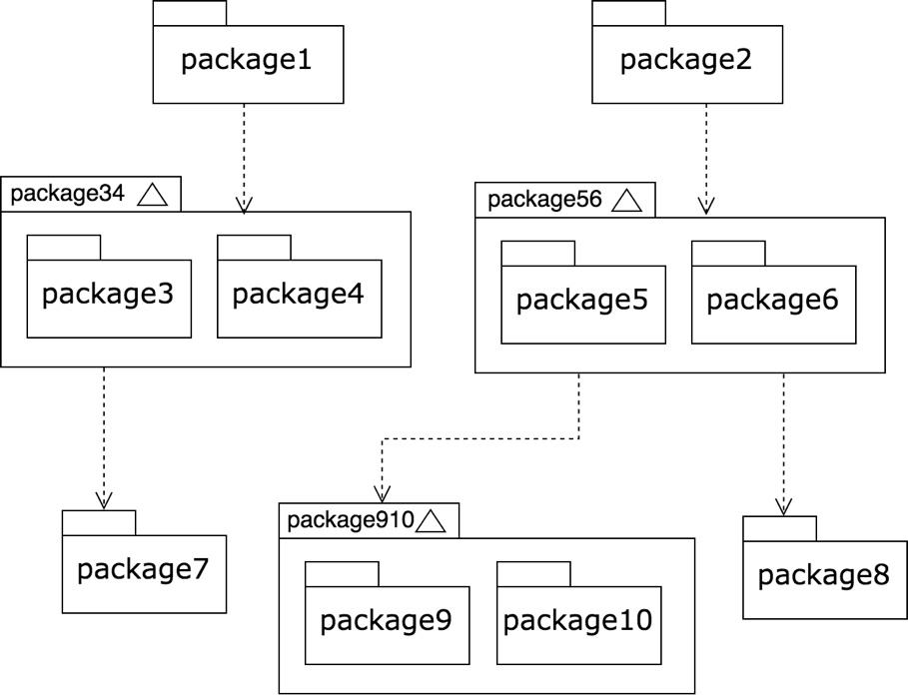
Hình 1 Ví dụ biểu đồ phụ thuộc gói.

Thiết kế chi tiết gói
Sinh viên thiết kế và lần lượt vẽ biểu đồ thiết kế cho từng package, hoặc một nhóm các package liên quan để giải quyết một vấn đề gì đó. Khi vẽ thiết kế gói, sinh viên chỉ cần đưa tên lớp, không cần chỉ ra các thành viên phương thức và thuộc tính. SV tham khảo ví dụ minh họa trong Hình 2.
Sinh viên cần vẽ rõ ràng quan hệ giữa các lớp trong biểu đồ. Các quan hệ bao gồm: phụ thuộc (dependency – tuỳ chọn không nhất thiết phải đưa vào hết), liên kết (association), kết tập (aggregation), hợp thành (composition), kế thừa (inheritance), và thực thi (implementation). Các quan hệ này đều đã được minh họa trong Hình 2.
Sau khi vẽ hình minh họa, sinh viên cần giải thích ngắn gọn về thiết kế của mình.
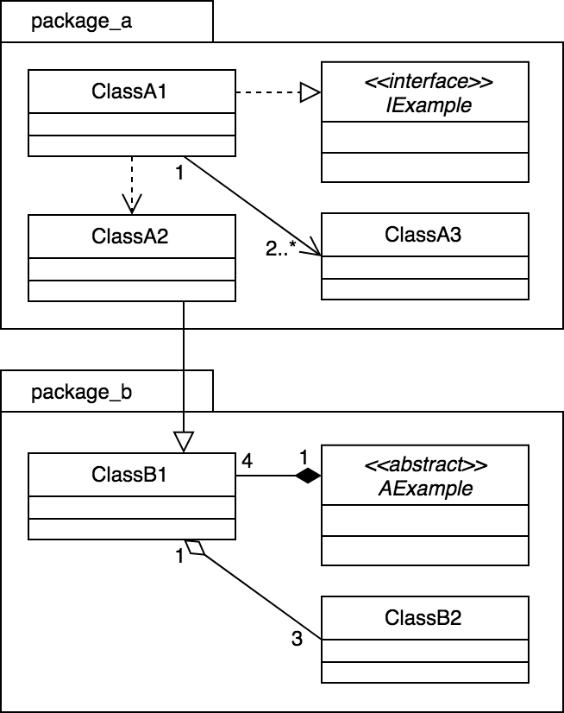
Hình 2 Ví dụ thiết kế gói.

Biểu đồ tương tác

Biểu đồ tương tác cho UC001 – Xem thông tin xe trong bãi
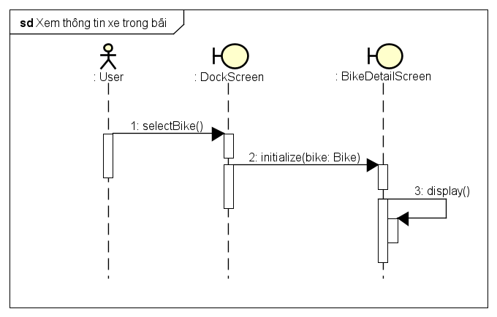

Biểu đồ tương tác cho UC002 – Thuê xe:
* Luồng sự kiện chính:
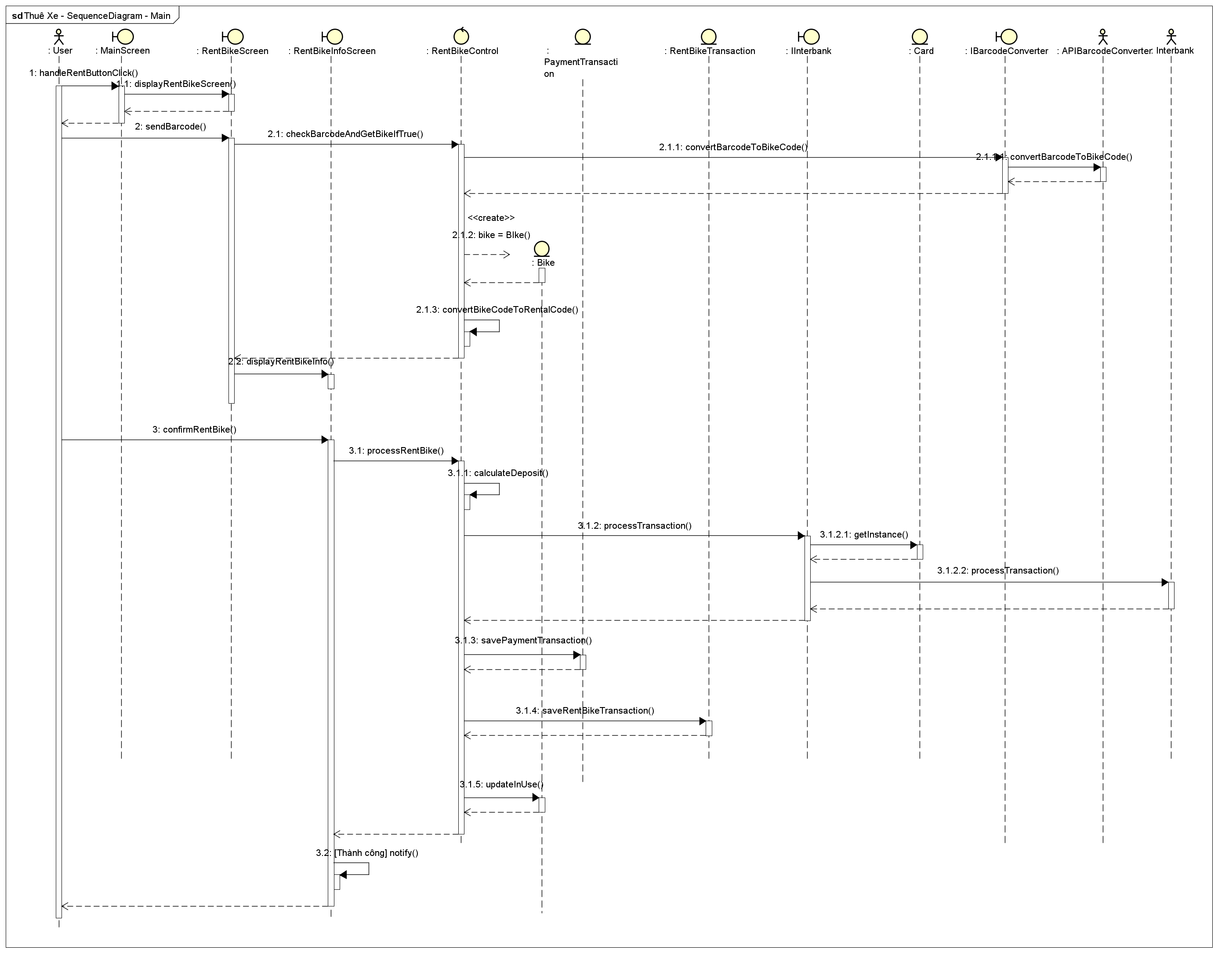

* Luồng sự kiện thay thế 1:
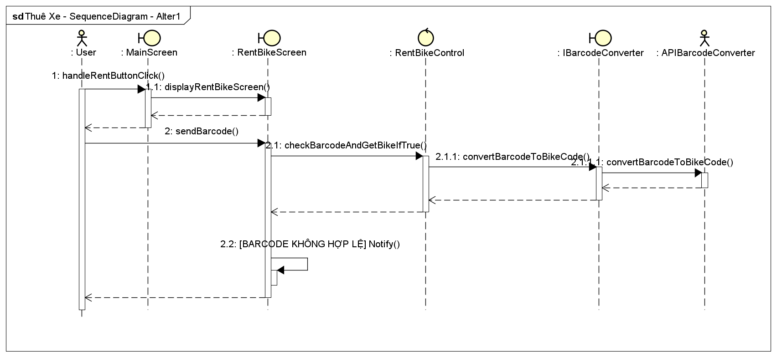
* Luồng sự kiện thay thế 2:
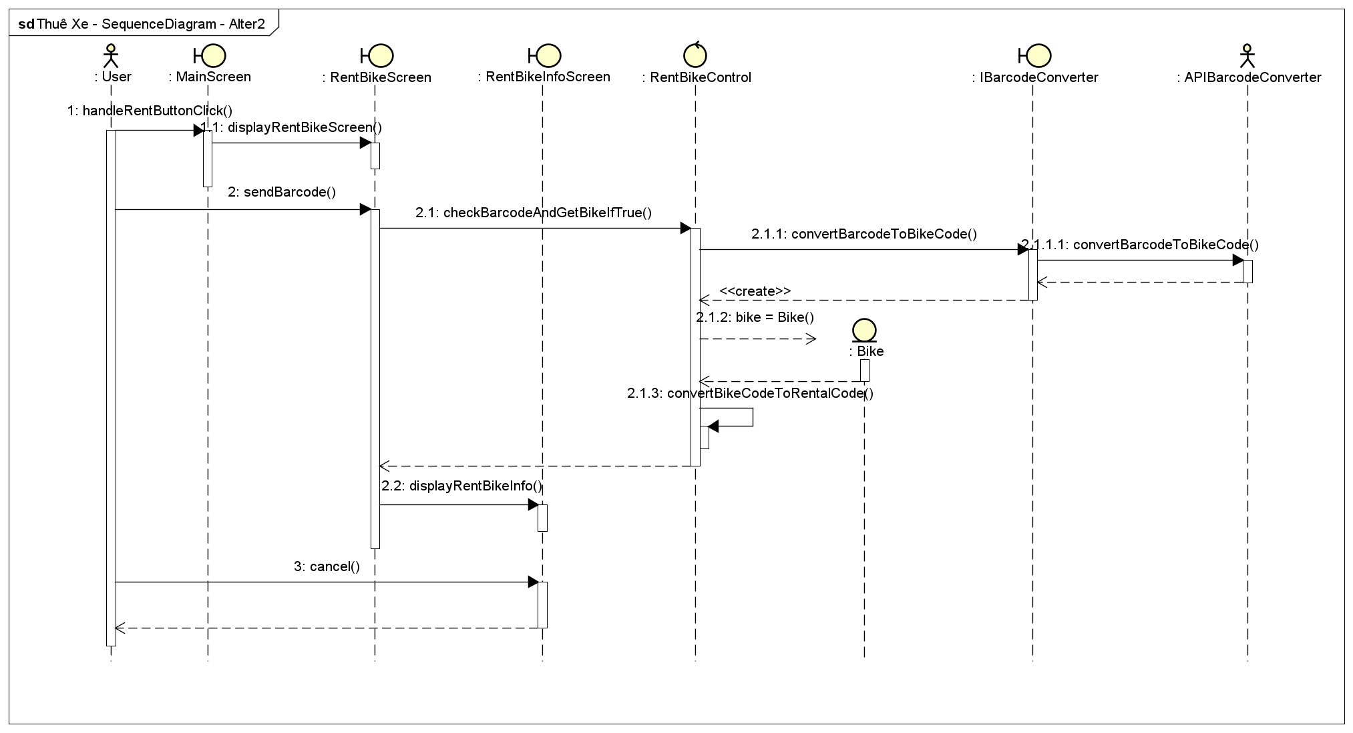
* Luồng sự kiện thay thế 3:
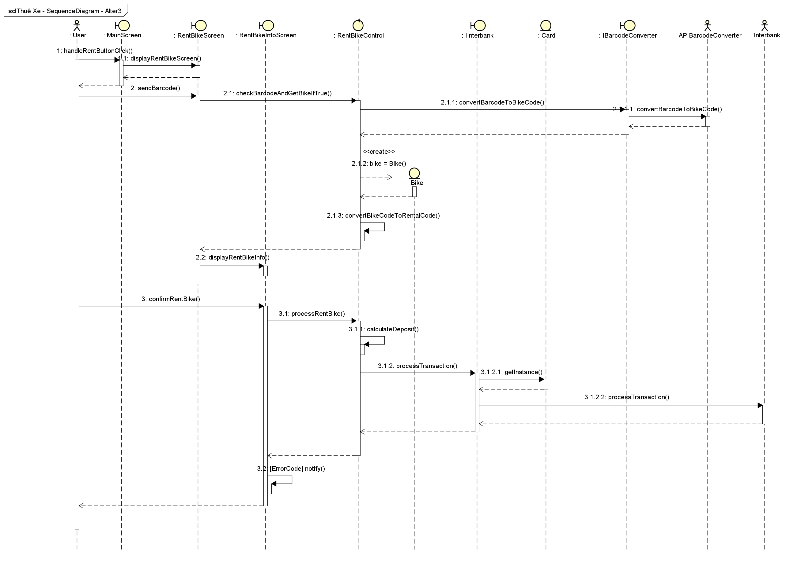

Biểu đồ tương tác cho UC03 – Trả xe:
* Luồng sự kiện chính
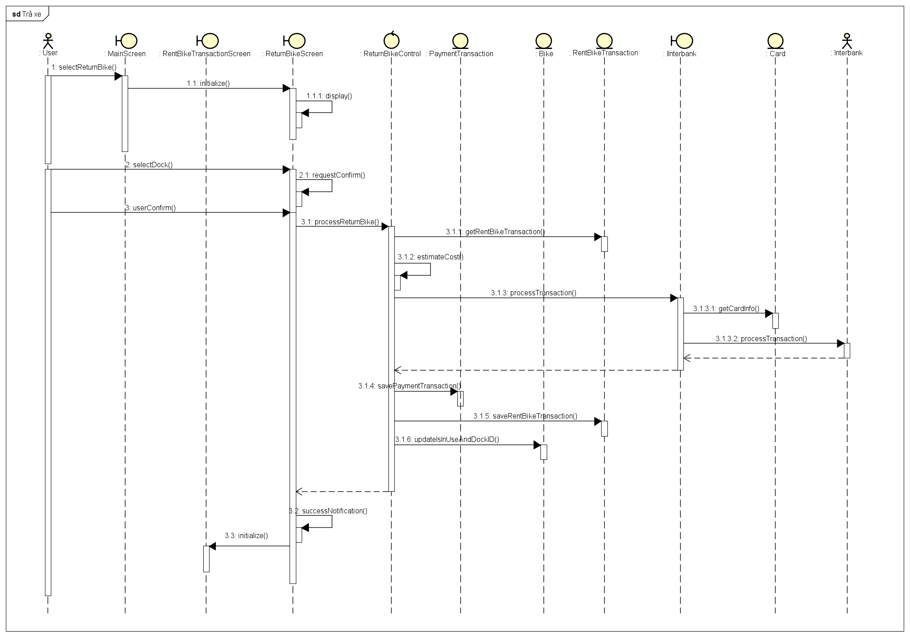
* Luồng sự kiện thay thế 1:
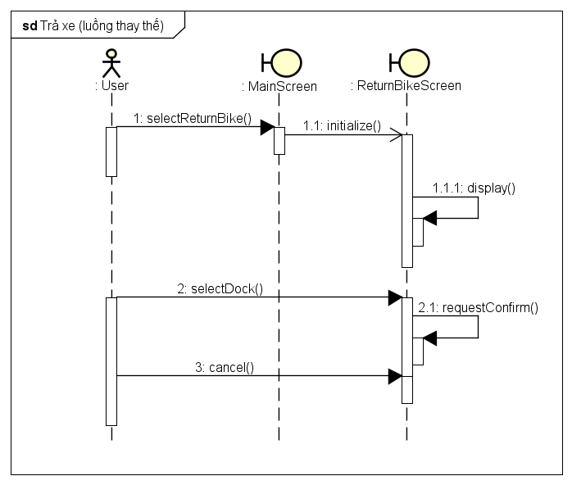
* Luồng sự kiện thay thế 2:
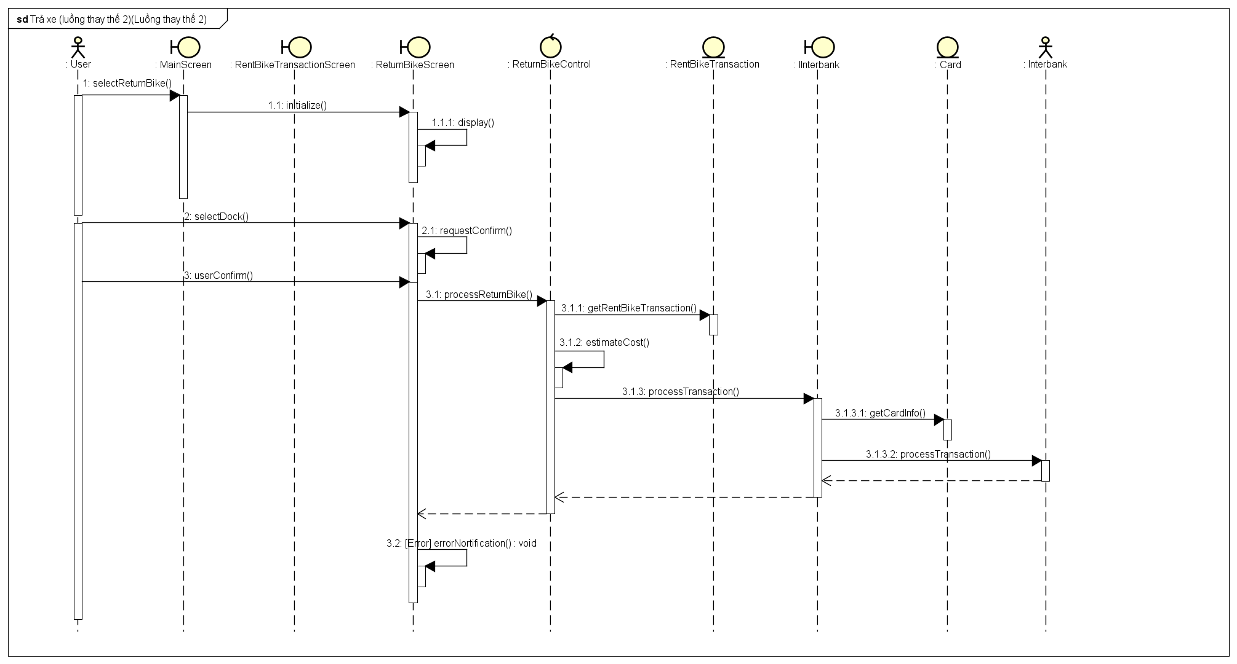

Thiết kế giao diện

Giao diện với thiết bị phần cứng
<Nếu phần mềm có tương tác với một thiết bị phần cứng nào đó, thì cần chỉ rõ cách thức tương tác, định dạng dữ liệu / thông điệp, giao thức truyền thông giữa thiết bị phần cứng và phần mềm. Phần này cần thiết kế định dạng dữ liệu (VD: File text có định dạng cấu trúc như thế nào, nếu là XML thì cần định nghĩa cấu trúc tài liệu XML…) hoặc định dạng thông điệp, mô tả rõ về cách thức tương tác / giao thức>

Giao diện với phần mềm khác
<Nếu phần mềm có tương tác với một phần mềm nào đó, thì cần chỉ rõ cách thức tương tác, định dạng dữ liệu / thông điệp, giao thức truyền thông giữa hai phần mềm. Phần này cần thiết kế định dạng dữ liệu (VD: File text có định dạng cấu trúc như thế nào, nếu là XML thì cần định nghĩa cấu trúc tài liệu XML…) hoặc định dạng thông điệp, mô tả rõ về cách thức tương tác / giao thức>

Giao diện người dùng

Biểu đồ dịch chuyển màn hình
<Vẽ biểu đồ dịch chuyển giữa các màn hình, tương ứng với các lớp biên trong biểu đồ lớp tương tác gộp. Trong phần này, chỉ đưa ra các lớp biên tương tác với tác nhân là con người>

Thiết kế giao diện
* Use case Thuê Xe:
EcoBike |  | Date of creation | Approved by | Reviewed by | Person in charge
Screen specification | RentBikeScreen | 14/12/2020 |  |  | Lê Thế Nam
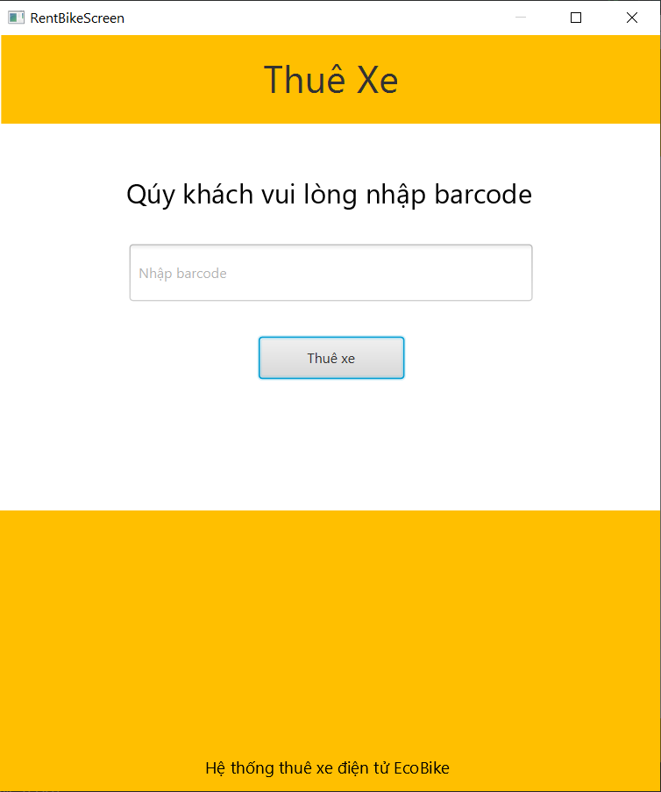 |  | Control | Operation | Function
 |  | Khu vực nhập barcode | Nhập từ bàn phím | Người dùng nhập từ bàn phím barcode của xe mà người dùng muốn thuê
 |  | Nút “Thuê xe” | Click | Người dùng xác nhận mong muốn thuê xe với barcode như trên để hệ thống kiếm tra và trả lại kết quả

1. Màn hình Rent Bike Screen:

Screen Name | RentBikeScreen
Attribute | Type | Field Attribute | Remarks
Barcode | Numeral | Trắng | Căn trái

2. Màn hình RentBikeInfoScreen:
EcoBike |  | Date of creation | Approved by | Reviewed by | Person in charge
Screen specification | RentBikeInfoScreen | 14/12/2020 |  |  | Lê Thế Nam
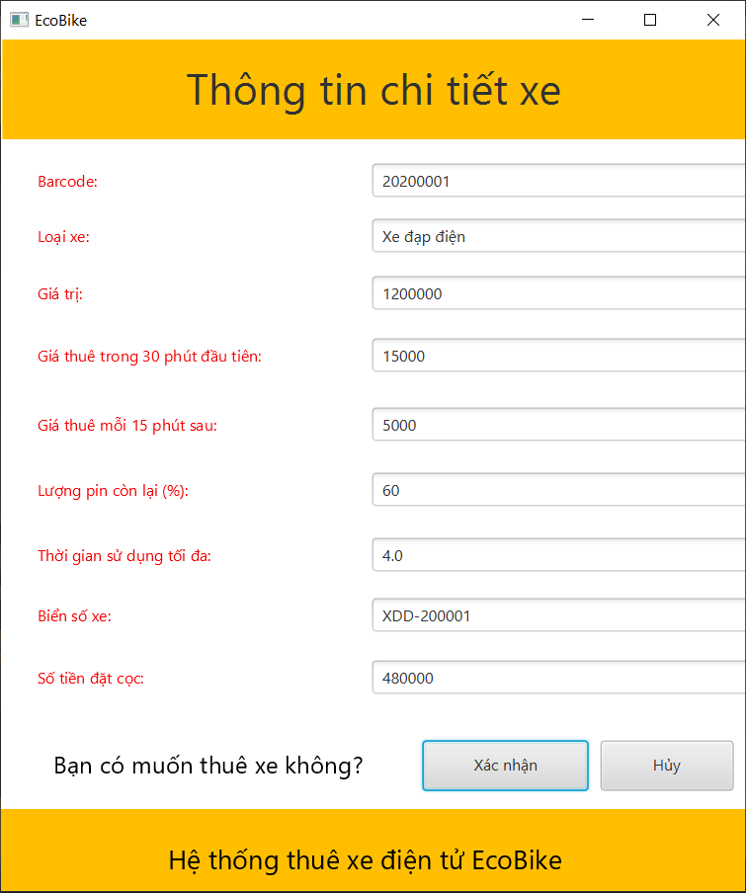 |  | Control | Operation | Function
 |  | Khu vực hiển thị thông tin chi tiết về xe và tiền cọc | Khởi tạo | Hiển thị thông tin chi tiết về xe mà người dùng đã nhập barcode hợp lệ vào hệ thống và tiền cọc cần trả tương ứng.
 |  | Nút “Xác nhận” | Click | Người dùng xác nhận thuê xe với thông tin hiển thị ở trên
 |  | Nút “Hủy” | Click | Người dùng hủy hành động thuê xe sau khi đã xem thông tin

Screen Name | RentBikeScreen
Attribute | Type | Field Attribute | Remarks
Barcode | Numeral | Đỏ | Căn trái
Loại xe | String | Đỏ | Căn trái
Giá trị | Numeral | Đỏ | Căn trái
Giá thuê trong 30 phút đầu | Numeral | Đỏ | Căn trái
Giá thuê mỗi 15 phút sau | Numeral | Đỏ | Căn trái
Lượng pin còn lại | Numeral | Đỏ | Căn trái
Thời gian sử dụng tối đa | Numeral | Đỏ | Căn trái
Biển số xe | String | Đỏ | Căn trái
Số tiền cọc | Numeral | Đỏ | Căn trái
3. Màn hình [Thành công] Notify:
EcoBike |  | Date of creation | Approved by | Reviewed by | Person in charge
Screen specification | [Thành công] Notify | 14/12/2020 |  |  | Lê Thế Nam
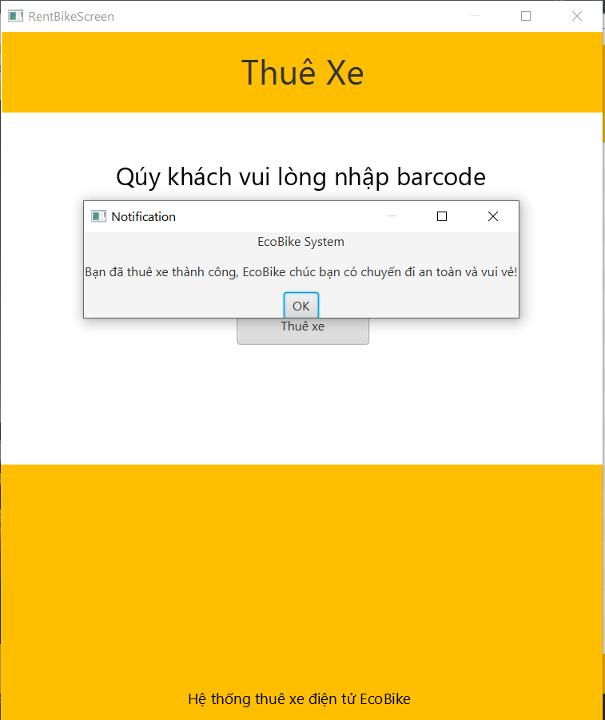 |  | Control | Operation | Function
 |  | Khu vực hiển thị thông báo thành công của hệ thống | Khởi tạo | Thông báo cho khách hàng giao dịch thuê xe đã thành công
 |  | Nút “OK” | Click | Người dùng xác nhận thông báo

4. Màn hình [ErrorCode] Notify:
EcoBike |  | Date of creation | Approved by | Reviewed by | Person in charge
Screen specification | [ErrorCode] Notify | 14/12/2020 |  |  | Lê Thế Nam
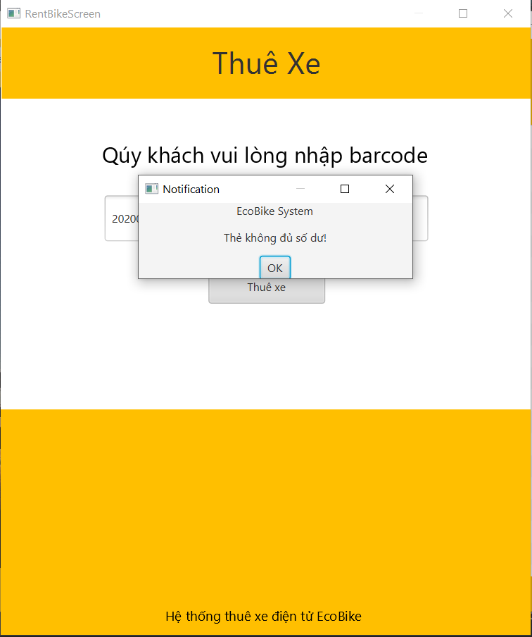 |  | Control | Operation | Function
 |  | Khu vực hiển thị thông báo lỗi của hệ thống | Khởi tạo | Sau khi nhận lỗi từ api interbank, hệ thống thông báo cho khách hàng giao dịch thuê xe đã gặp lỗi và hiển thị lỗi.
 |  | Nút “OK” | Click | Người dùng xác nhận thông báo

5. Màn hình [Barcode không hợp lệ] Notify:
EcoBike |  | Date of creation | Approved by | Reviewed by | Person in charge
Screen specification | [ Barcode không hợp lệ ] Notify | 14/12/2020 |  |  | Lê Thế Nam
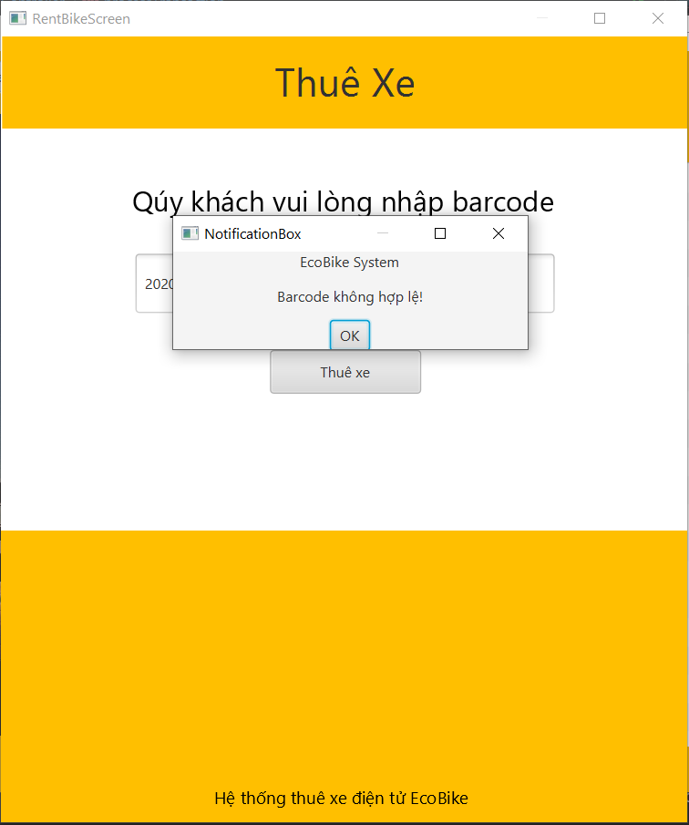 |  | Control | Operation | Function
 |  | Khu vực hiển thị thông báo lỗi barcode của hệ thống | Khởi tạo | Sau khi nhận barcode từ người dùng, hệ thống kiểm tra và thấy không hợp lệ, sau đó thông báo cho khách hàng lỗi barcode để khách hàng có thể kiểm tra lại.
 |  | Nút “OK” | Click | Người dùng xác nhận thông báo

* Use case Trả xe:
1. Màn hình “[ERROR] Không có xe đang thuê":
EcoBike |  | Date of creation | Approved by | Reviewed by | Person in charge
Screen specification | [ERROR] Không có xe đang thuê | 16/12/2020 |  |  | Vũ Trung Nghĩa
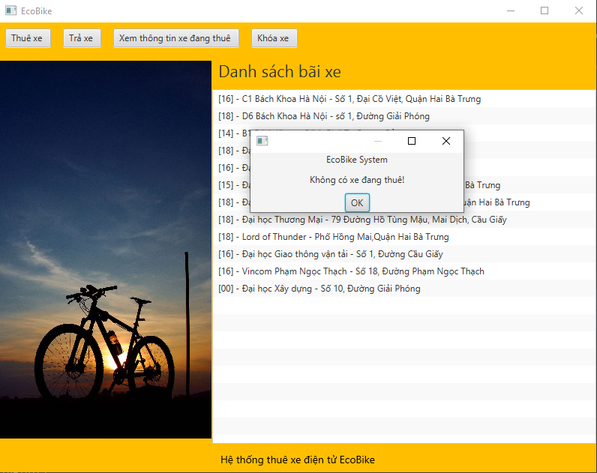 |  | Control | Operation | Function
 |  | Nút “OK” | Click | Người dùng xác nhận đã xem và tắt của sổ báo lỗi

EcoBike |  | Date of creation | Approved by | Reviewed by | Person in charge
Screen specification | Danh sách bãi xe | 16/12/2020 |  |  | Vũ Trung Nghĩa
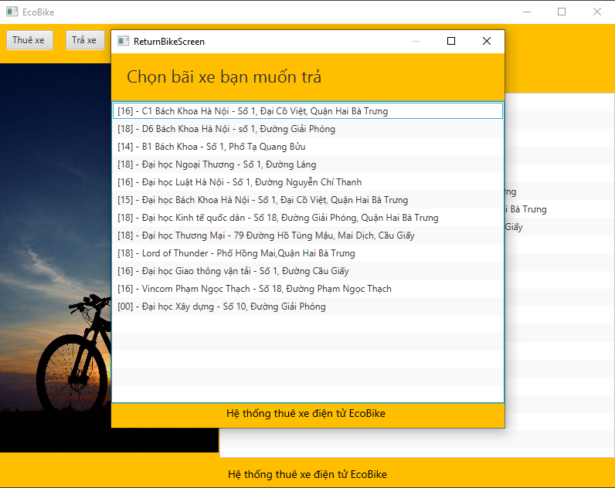 |  | Control | Operation | Function
 |  | Danh sách bãi xe | Double clicks | Chọn bãi xe người dùng muốn trả xe

2. Màn hình “Danh sách bãi xe":

Screen Name | Danh sách bãi xe
Attribute | Type | Field Attribute | Remarks
Số vị trí đỗ xe còn trống | String | Đen | Căn trái
Tên bãi xe | String | Đen | Căn trái
Địa chỉ bãi xe | String | Đen | Căn trái

3. Màn hình “[ERROR] - Bãi xe đã đầy”:
EcoBike |  | Date of creation | Approved by | Reviewed by | Person in charge
Screen specification | [ERROR] - Bãi xe đã đầy | 16/12/2020 |  |  | Vũ Trung Nghĩa
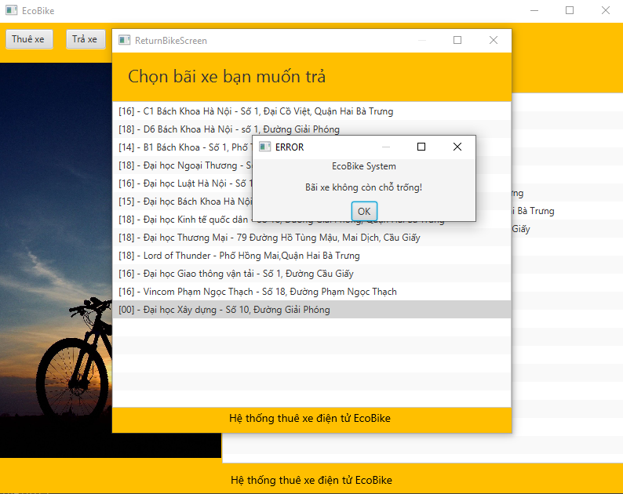 |  | Control | Operation | Function
 |  | Nút “OK” | Click | Người dùng xác nhận thông báo

4. Màn hình “Yêu cầu xác nhận trả xe”:
EcoBike |  | Date of creation | Approved by | Reviewed by | Person in charge
Screen specification | Yêu cầu xác nhận trả xe | 16/12/2020 |  |  | Vũ Trung Nghĩa
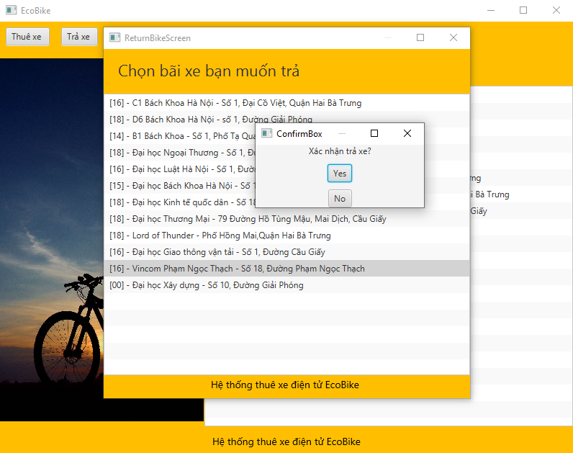 |  | Control | Operation | Function
 |  | Nút “Yes” | Click | Người dùng xác nhận trả xe
 |  | Nút “Hủy” | Click | Người dùng hủy trả xe

5. Màn hình “Thông báo trả xe thành công”

EcoBike |  | Date of creation | Approved by | Reviewed by | Person in charge
Screen specification | Thông báo trả xe thành công | 16/12/2020 |  |  | Vũ Trung Nghĩa
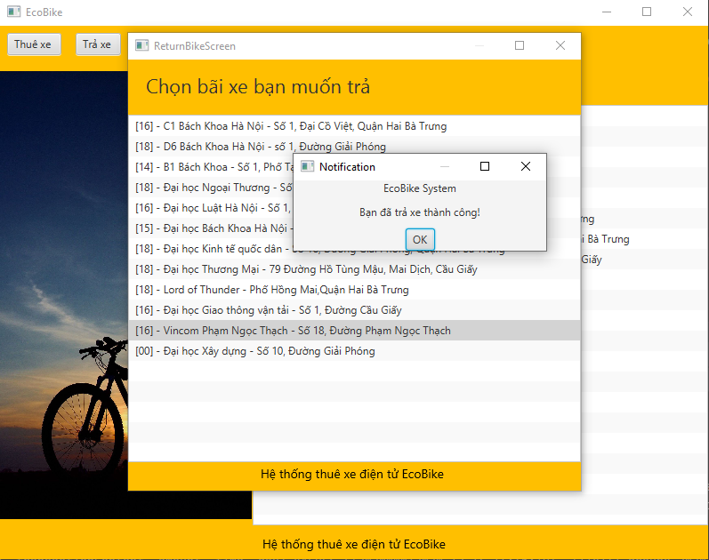 |  | Control | Operation | Function
 |  | Nút “OK” | Click | Người dùng xác nhận thông báo

6. Màn hình “Thông tin giao dịch thuê xe”
EcoBike |  | Date of creation | Approved by | Reviewed by | Person in charge
Screen specification | Thông tin giao dịch thuê xe | 16/12/2020 |  |  | Vũ Trung Nghĩa
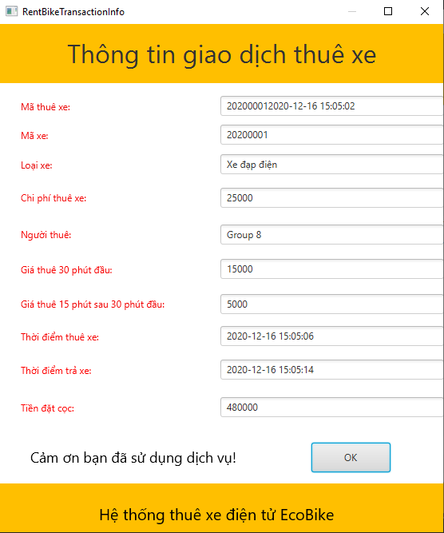 |  | Control | Operation | Function
 |  | Nút “OK” | Click | Người dùng xác nhận giao dịch

Screen Name | Thông tin giao dịch thuê xe
Attribute | Type | Field Attribute | Remarks
Mã thuê xe | String | Đỏ | Căn trái
Mã xe | String | Đỏ | Căn trái
Loại xe | String | Đỏ | Căn trái
Chi phí thuê xe | String | Đỏ | Căn trái
Người thuê | String | Đỏ | Căn trái
Giá thuê trong 30 phút đầu | String | Đỏ | Căn trái
Giá thuê mỗi 15 phút sau | String | Đỏ | Căn trái
Thời điểm thuê xe | String | Đỏ | Căn trái
Thời điểm trả xe | String | Đỏ | Căn trái
Tiền đặt cọc | String | Đỏ | Căn trái

* Use case Xem thông tin xe trong bãi:
1. Màn hình “Thông tin chi tiết bãi xe"
EcoBike |  | Date of creation | Approved by | Reviewed by | Person in charge
Screen specification | Thông tin chi tiết bãi xe | 16/12/2020 |  |  | Vũ Trung Nghĩa
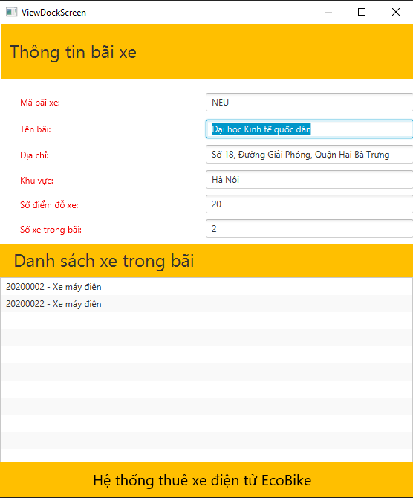 |  | Control | Operation | Function
 |  | Danh sách xe trong bãi | Double clicks | Người dùng xem chi tiết một xe

Screen Name | Thông tin chi tiết bãi xe
Attribute | Type | Field Attribute | Remarks
Mã bãi xe | String | Đỏ | Căn trái
Tên bãi | String | Đỏ | Căn trái
Địa chỉ | String | Đỏ | Căn trái
Khu vực | String | Đỏ | Căn trái
Số điểm đỗ xe | String | Đỏ | Căn trái
Số xe trong bãi | String | Đỏ | Căn trái
Mã xe | String | Đen | Căn trái
Loại xe | String | Đen | Căn trái

2. Màn hình “Thông tin chi tiết xe”
EcoBike |  | Date of creation | Approved by | Reviewed by | Person in charge
Screen specification | Thông tin chi tiết xe | 16/12/2020 |  |  | Vũ Trung Nghĩa
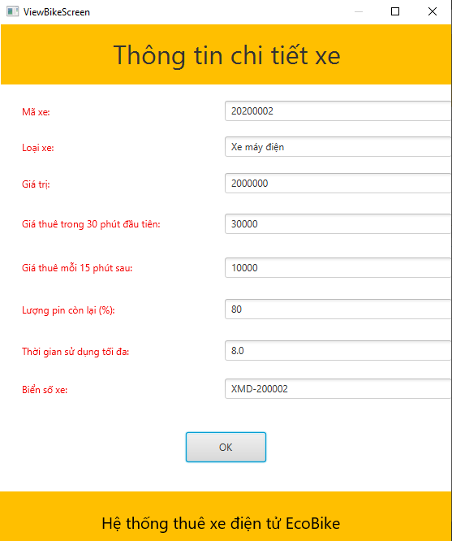 |  | Control | Operation | Function
 |  | Nút “OK” | Click | Người dùng xác nhận và đóng của sổ

Screen Name | Thông tin chi tiết bãi xe
Attribute | Type | Field Attribute | Remarks
Mã xe | String | Đỏ | Căn trái
Loại xe | String | Đỏ | Căn trái
Giá trị | String | Đỏ | Căn trái
Giá thuê 30 phút đầu | String | Đỏ | Căn trái
Giá thuê mỗi 15 phút sau 3 phút đầu | String | Đỏ | Căn trái
Lượng pin còn lại | String | Đỏ | Căn trái
Thời gian sử dụng tối đa | String | Đỏ | Căn trái
Biển số xe | String | Đỏ | Căn trái

Thiết kế lớp

Biểu đồ lớp thiết kế

Thiết kế tổng quan
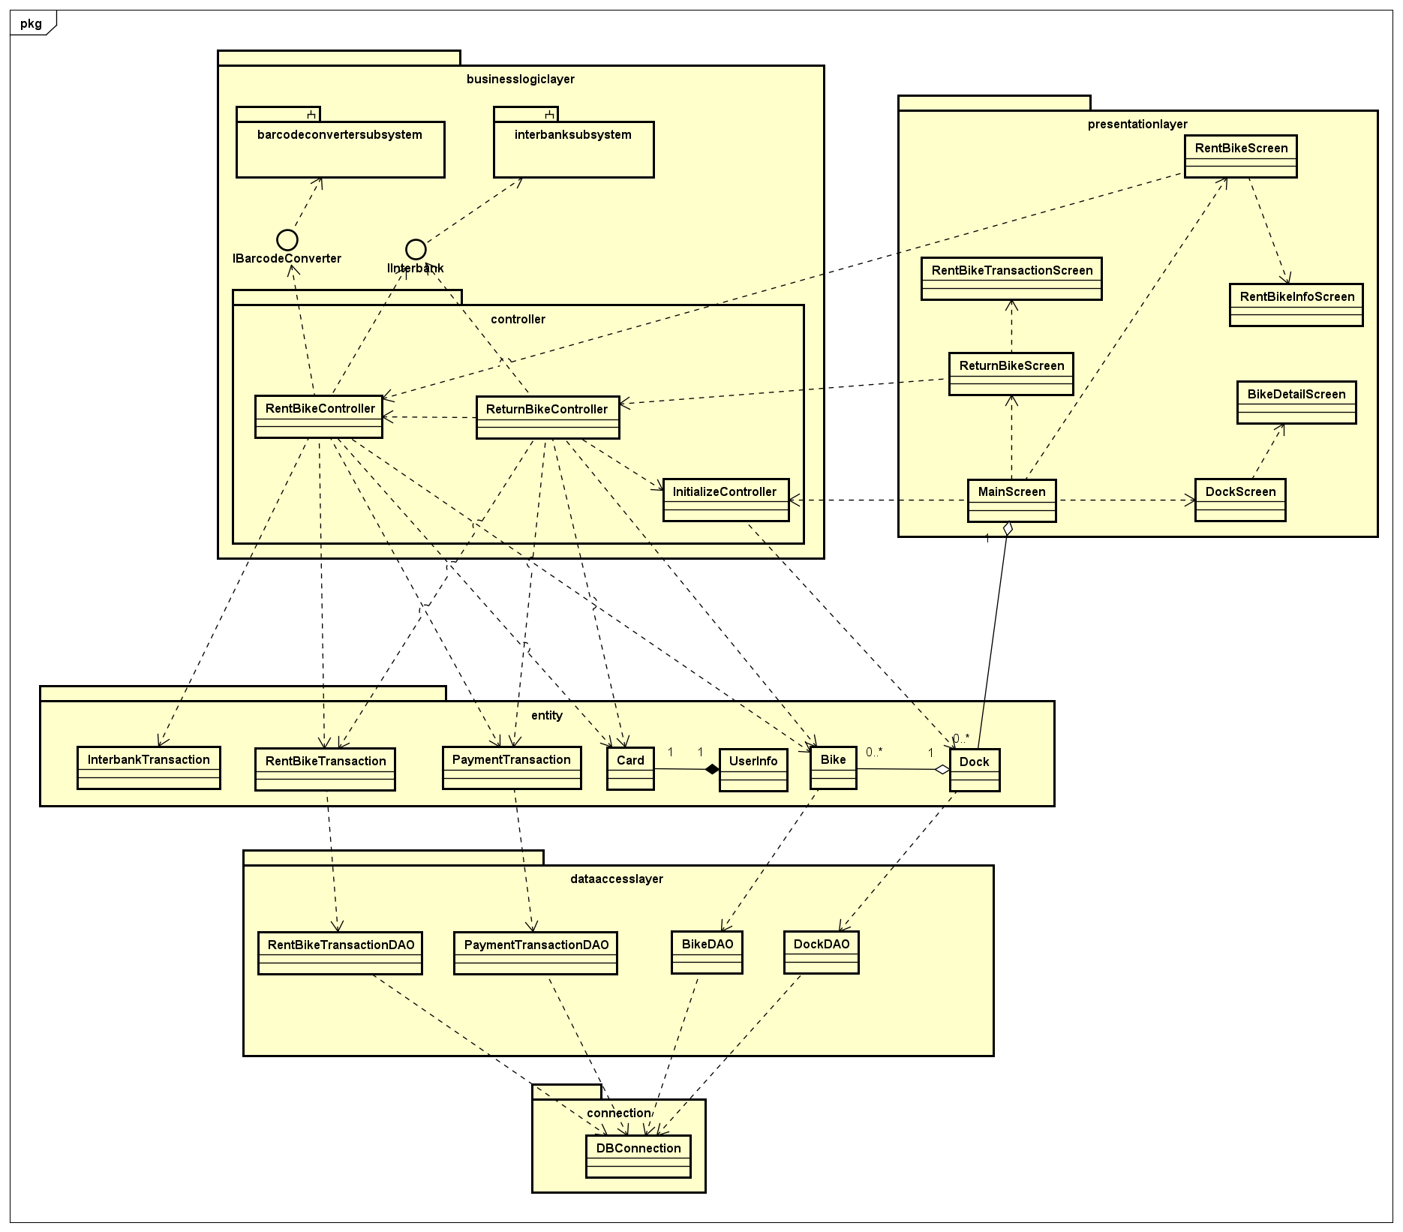

Thiết kế chi tiết gói “entity”
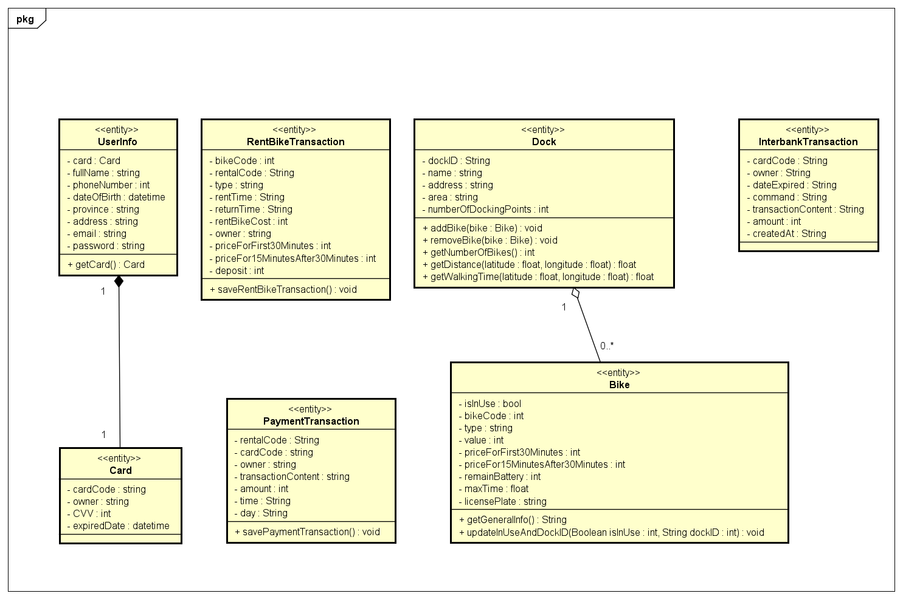

Thiết kế chi tiết gói “presentationlayer”
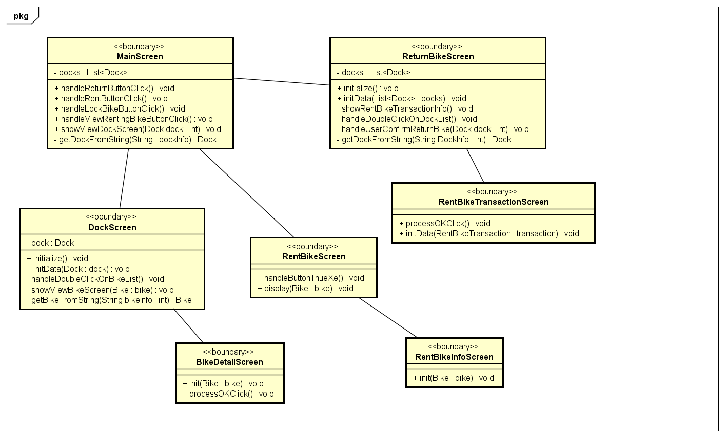

Thiết kế chi tiết gói controller
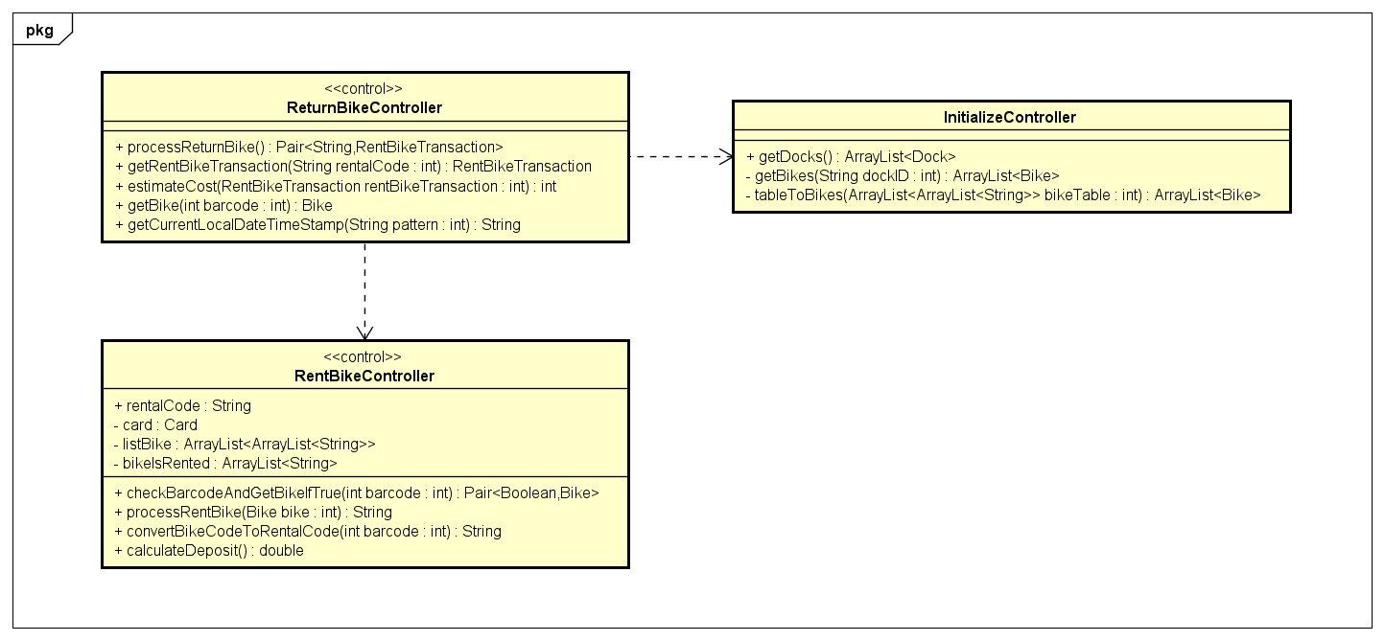

Thiết kế chi tiết subsystem “interbanksubsystem”
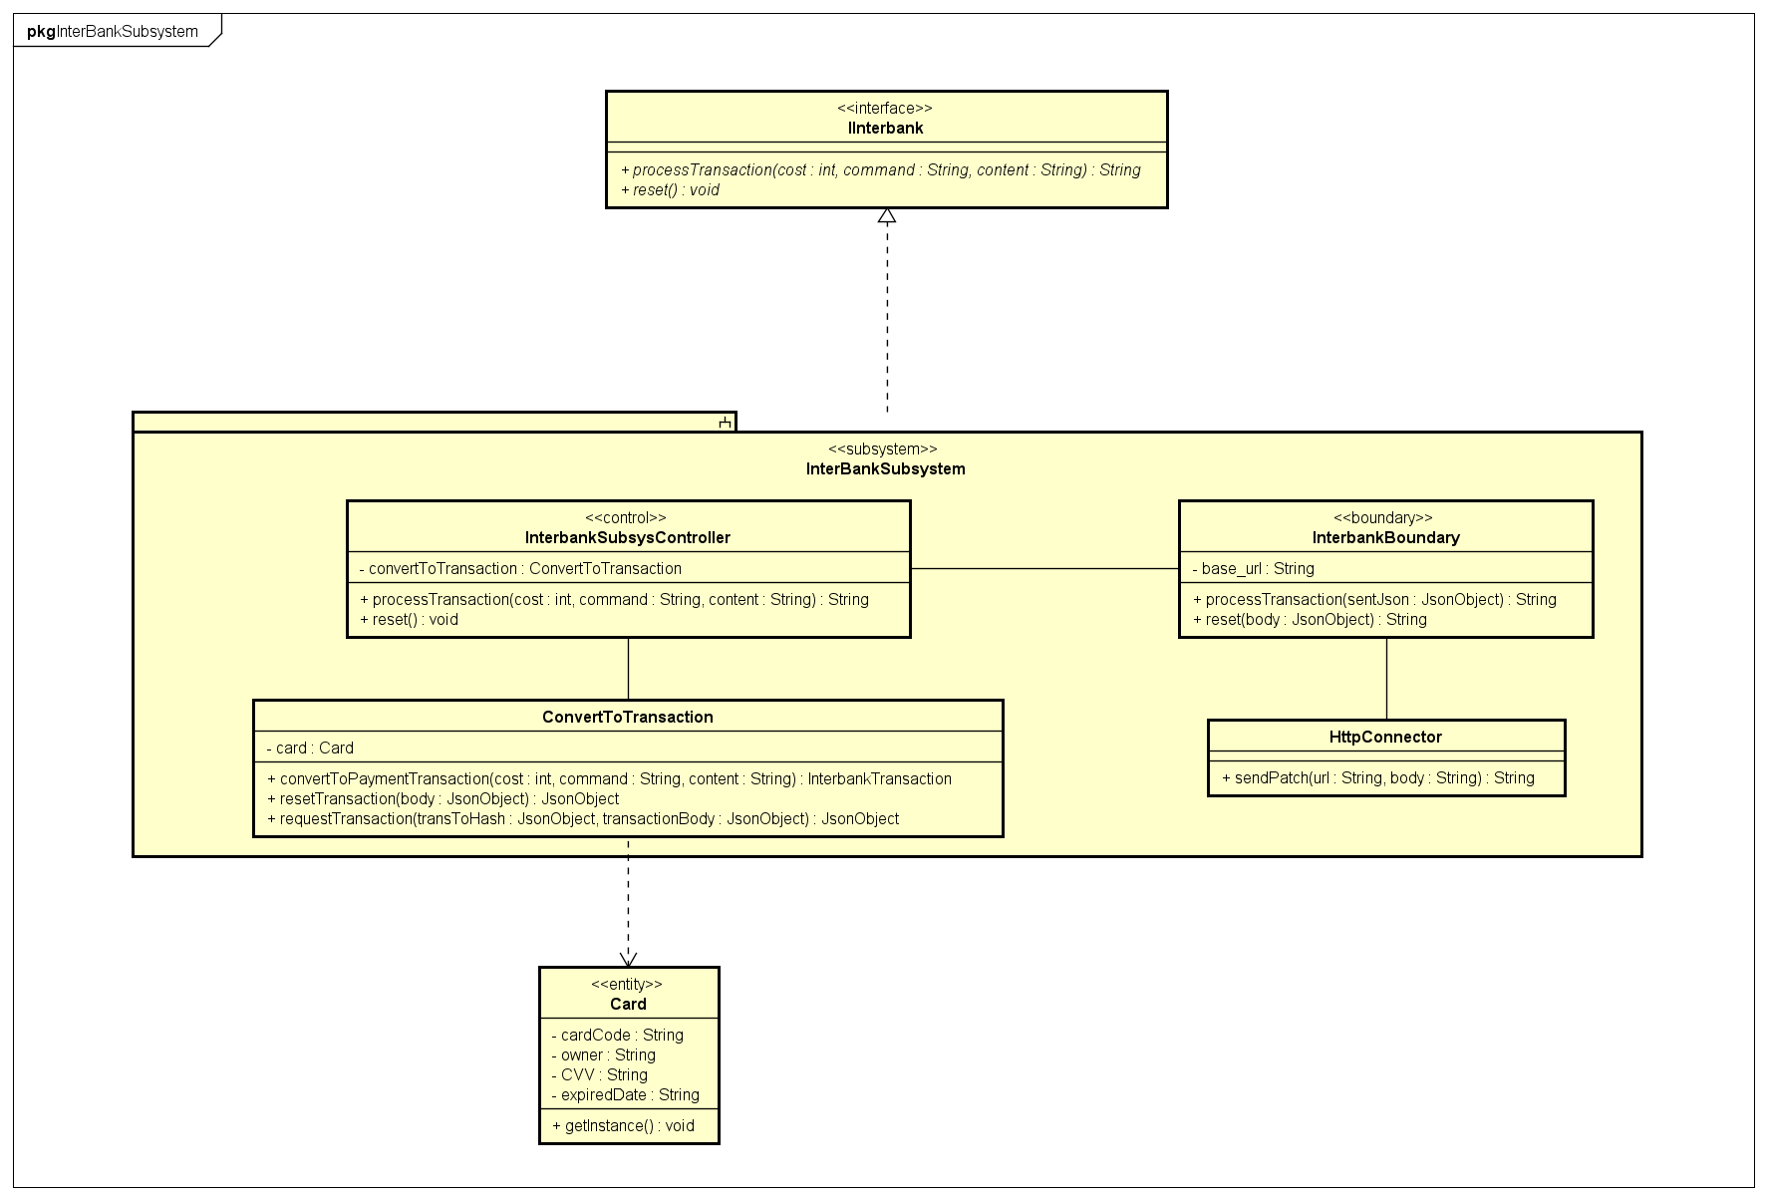

Thiết kế chi tiết subsystem “barcodeconvertersubsystem”
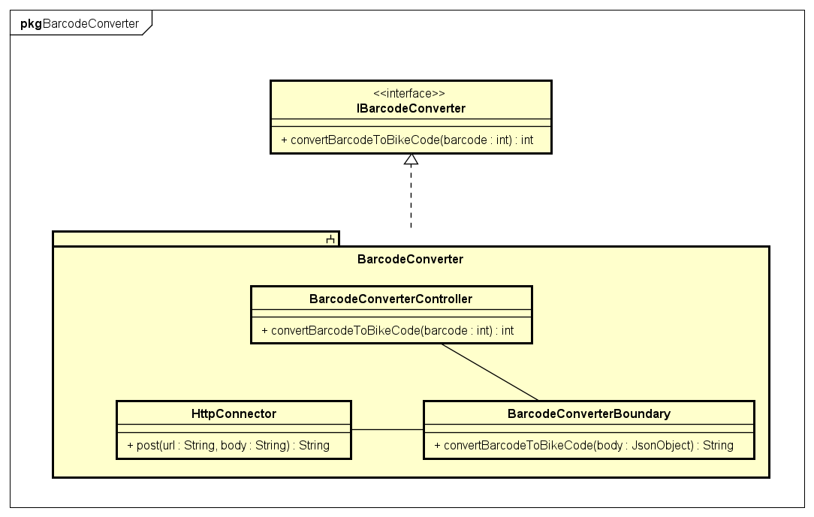

Thiết kế chi tiết gói “dataaccesslayer” và gói “connection”
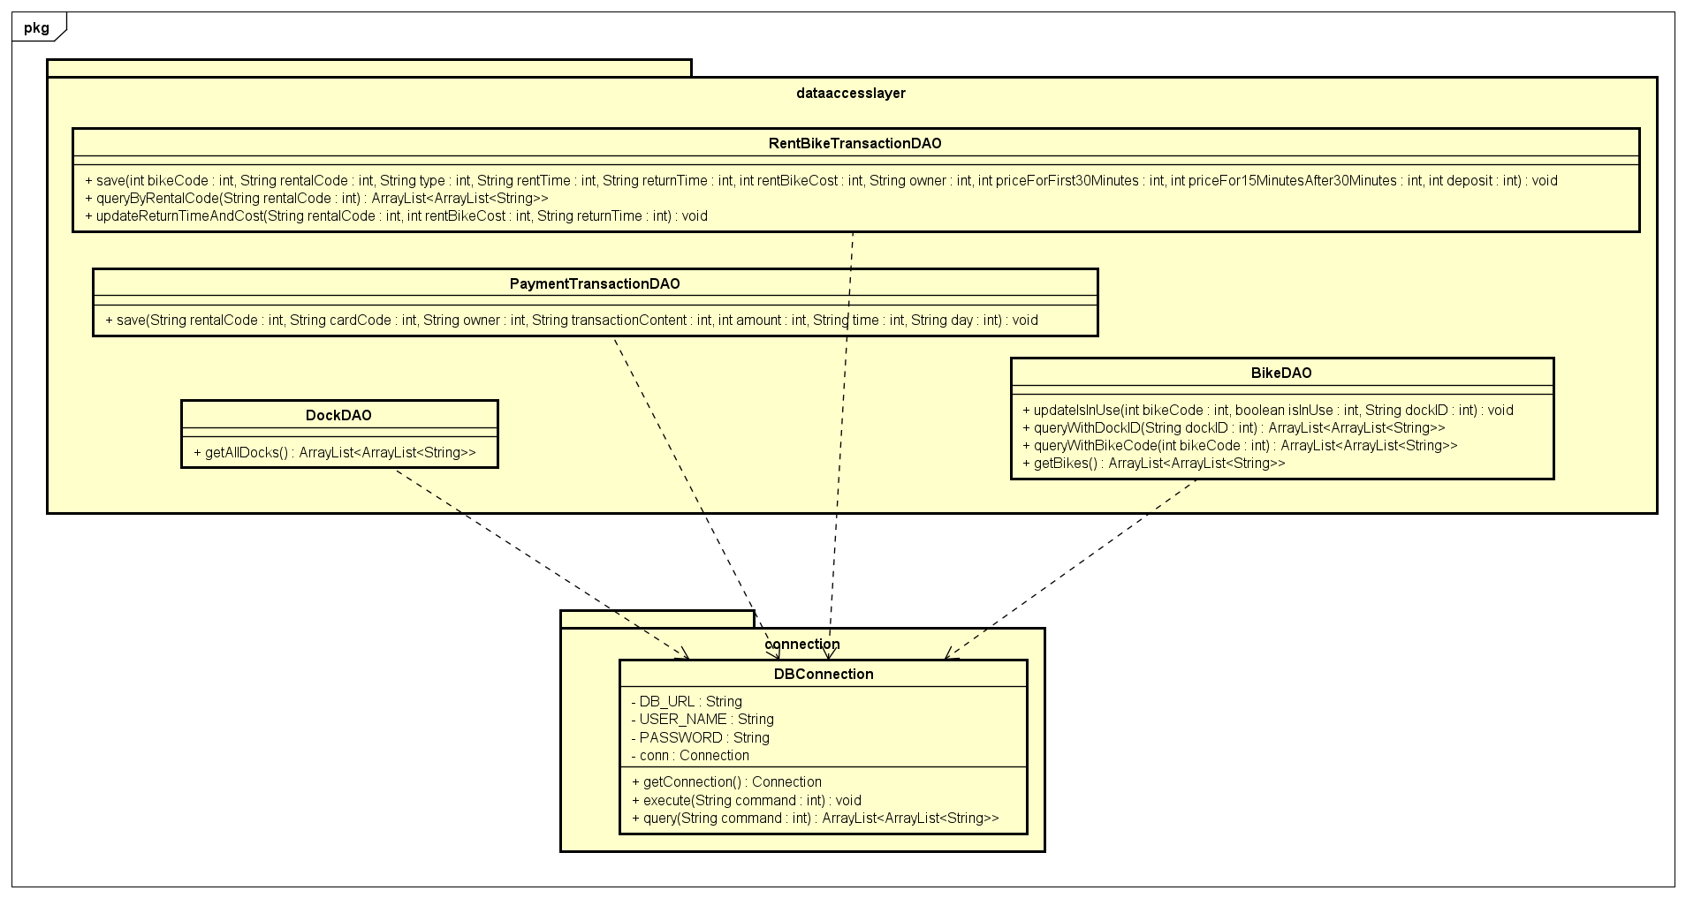

Thiết kế lớp chi tiết

Thiết kế lớp XYZ

Thiết kế lớp ABC

Thiết kế mô hình dữ liệu

Mô hình dữ liệu mức khái niệm

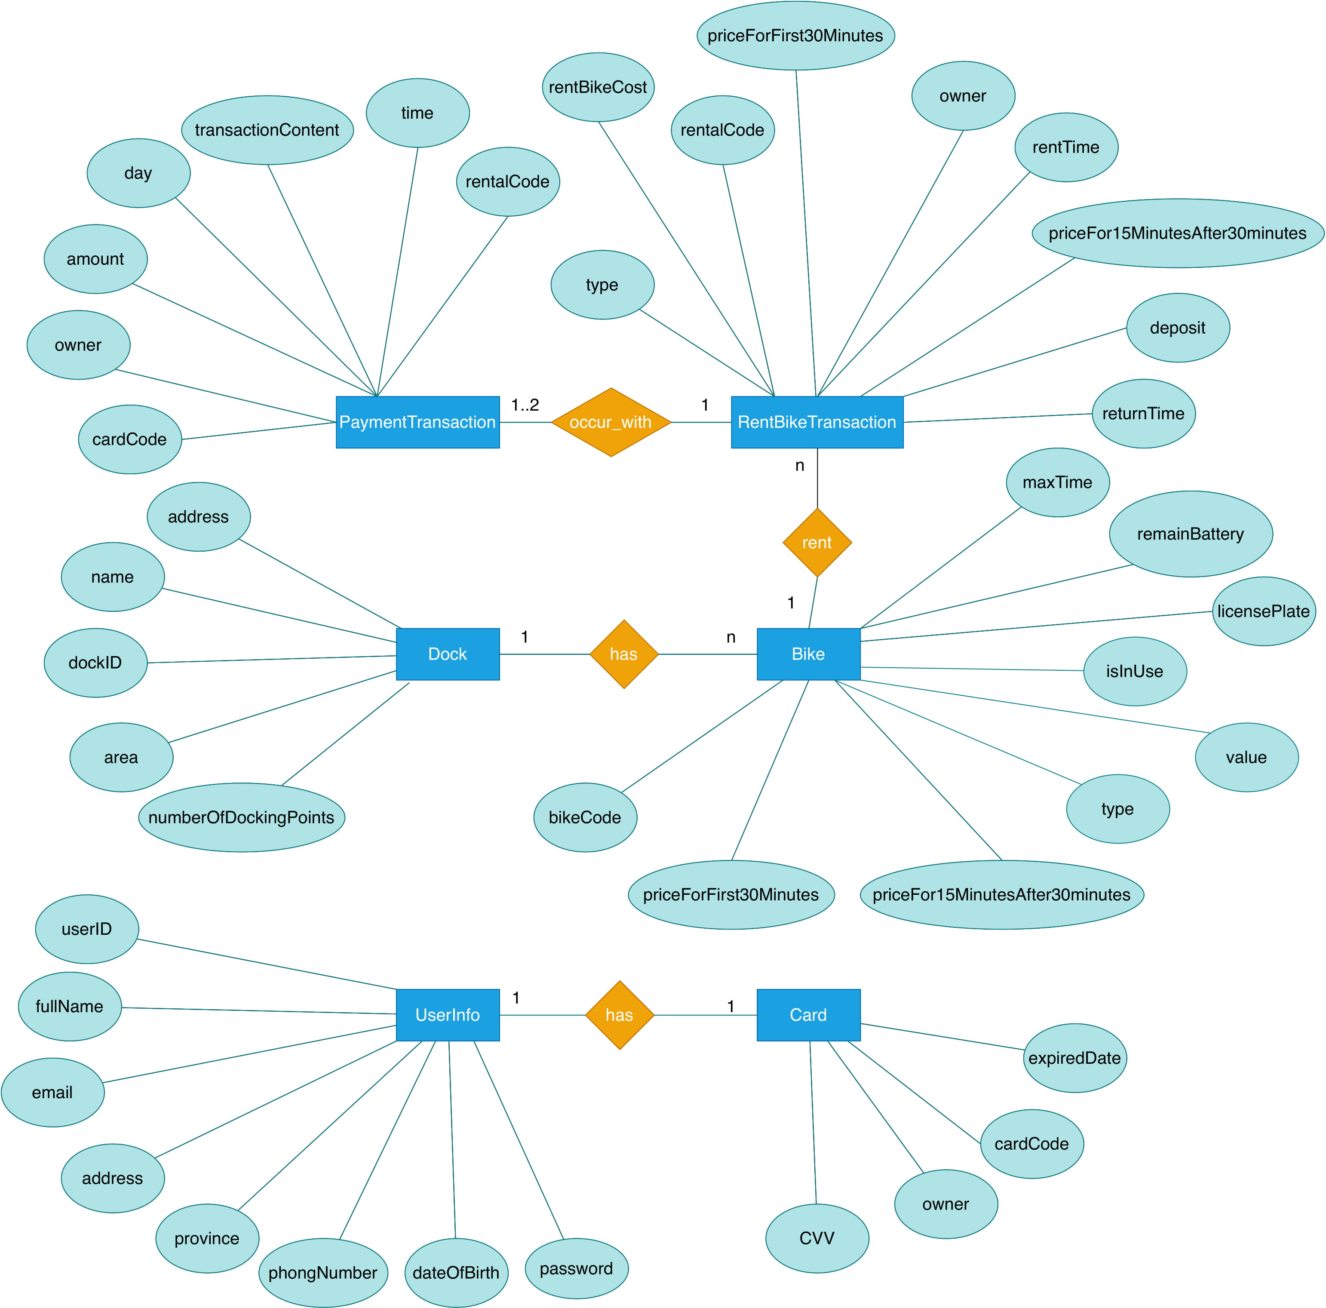

Mô hình dữ liệu mức logic
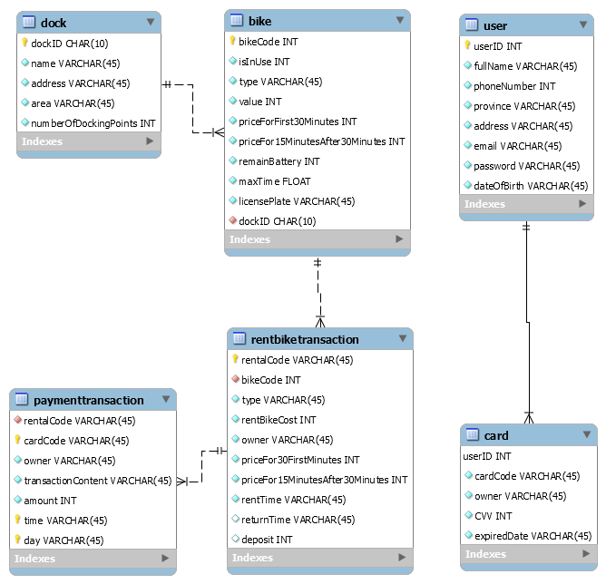

Thiết kế chi tiết

Thành phần ‘Dock’:
dock
# | PK | FK | Tên cột | Kiểu dữ liệu | Bắt buộc | Mô tả
1 | X |  | dockID | CHAR(10) | Có | ID của bãi xe
2 |  |  | name | VARCHAR(45) | Có | tên bãi xe
3 |  |  | address | VARCHAR(45) | Có | địa chỉ bãi xe
4 |  |  | area | VARCHAR(45) | Có | khu vực của bãi xe
5 |  |  | numberOfDockingPoints | INT | Có | số vị trí đỗ xe tối đa của bãi xe

Thành phần ‘bike’:
bike
# | PK | FK | Tên cột | Kiểu dữ liệu | Bắt buộc | Mô tả
1 | X |  | bikeCode | INT | Có | mã bãi xe
2 |  |  | isInUse | INT | Có | bằng 1 nếu đang sử dụng và  bằng 0 nếu không sử dụng
3 |  |  | type | VARCHAR(45) | Có | loại xe
4 |  |  | value | INT | Có | giá xe
5 |  |  | priceForFirst30Minutes | INT | Có | giá thuê 30 phút đầu
6 |  |  | priceFor15MinutesAfter30Minutes | INT | Có | giá thuê 15 phút sau 30 phút  đầu
7 |  |  | remainBattery | INT | Có | lượng pin còn lại (với xe điện)
8 |  |  | maxTime | FLOAT | Có | thời gian sử dụng tối đa  (với xe điện)
9 |  |  | licensePlate | VARCHAR(45) | Có | biển số xe
10 |  | X | dockID | CHAR(10) | Có | vị trí bãi xe của xe hiện tại  (chỉ có ý nghĩa với xe đang  không được sử dụng)

Thành phần ‘user’:
user
# | PK | FK | Tên cột | Kiểu dữ liệu | Bắt buộc | Mô tả
1 | X |  | userID | INT | Có | ID của người dùng
2 |  |  | fullName | VARCHAR(45) | Có | tên đầy đủ
3 |  |  | phoneNumber | INT | Có | số điện thoại
4 |  |  | province | VARCHAR(45) | Có | tỉnh/thành phố
5 |  |  | address | VARCHAR(45) | Có | địa chỉ
6 |  |  | email | VARCHAR(45) | Có | email
7 |  |  | password | VARCHAR(45) | Có | mật khẩu
8 |  |  | dataOfBirth | VARCHAR(45) | Có | ngày sinh

Thành phần ‘paymenttransaction’:
paymenttransaction
# | PK | FK | Tên cột | Kiểu dữ liệu | Bắt buộc | Mô tả
1 |  | X | rentalCode | VARCHAR(45) | Có | mã thuê xe
2 | X |  | cardCode | VARCHAR(45) | Có | mã thẻ
3 |  |  | owner | VARCHAR(45) | Có | chủ thẻ
4 |  |  | transactionContent | VARCHAR(45) | Có | nội dung giao dịch
5 |  |  | amount | INT | Có | lượng tiền giao dịch
6 | X |  | time | VARCHAR(45) | Có | thời gian giao dịch (hh-mm-ss)
7 | X |  | day | VARCHAR(45) | Có | thời gian giao dịch  (yyyy-MM-dd)

Thành phần ‘rentbiketransaction’:
rentbiketransaction
# | PK | FK | Tên cột | Kiểu dữ liệu | Bắt buộc | Mô tả
1 | X |  | rentalCode | CHAR(10) | Có | mã thuê xe
2 |  | X | bikeCode | INT | Có | mã xe được thuê
3 |  |  | type | VARCHAR(45) | Có | loại xe
4 |  |  | rentBikeCost | INT | Không | chi phí thuê xe (khui chưa trả xe thì đặt là -1)
5 |  |  | owner | VARCHAR(45) | Có | người thuê
6 |  |  | priceForFirst30Minutes | INT | Có | giá thuê 30 phút đầu
7 |  |  | priceFor15MinutesAfter30Minutes | INT | Có | giá thuê 15 phút sau 30 phút  đầu
8 |  |  | rentTime | VARCHAR(45) | Có | thời gian thuê
9 |  |  | returnTime | VARCHAR(45) | Không | thời gian trả (khi chưa trả thì  đặt là "")
10 |  |  | deposit | INT | Có | tiền đặt cọc

Thành phần ‘card’:
card
# | PK | FK | Tên cột | Kiểu dữ liệu | Bắt buộc | Mô tả
1 | X | X | userID | INT | Có | ID của chủ thẻ
2 |  |  | cardCode | VARCHAR(45) | Có | mã thẻ
3 |  |  | owner | VARCHAR(45) | Có | tên chủ thẻ
4 |  |  | CVV | INT | Có | mã CVV
5 |  |  | expiredDate | VARCHAR(45) | Có | ngày hết hạn

